SETE di PAROLA

XXVII Settimana del Tempo Ordinario

dal 4 al 10 ottobre 2015

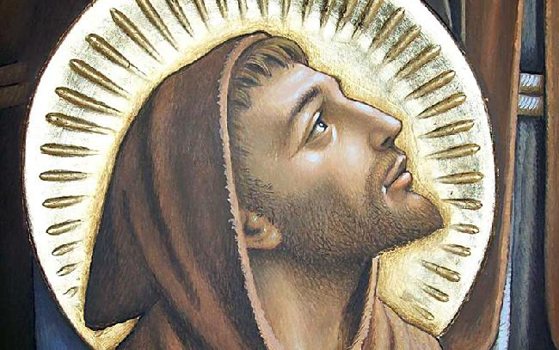

Vangelo del giorno
Commento
Preghiera
Impegno

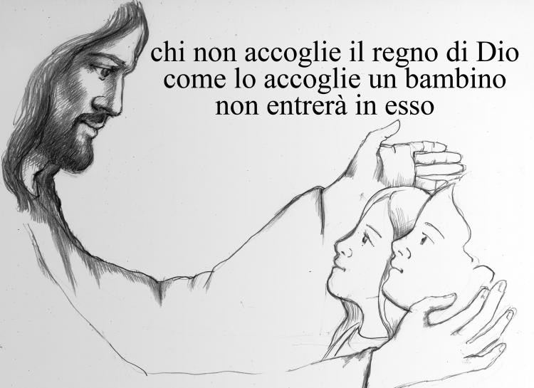
Domenica, 4 ottobre 2015
San Francesco d’Assisi,
Liturgia della Parola
Gn 2,18-24; Sal 127; Eb 2,9-11; Mc 10,2-16
La Parola del Signore
…è ascoltata
In quel tempo, alcuni farisei si avvicinarono e, per metterlo alla prova, domandavano a Gesù se è lecito a un marito ripudiare la propria moglie. Ma egli rispose loro: «Che cosa vi ha ordinato Mosè?». Dissero: «Mosè ha permesso di scrivere un atto di ripudio e di ripudiarla». Gesù disse loro: «Per la durezza del vostro cuore egli scrisse per voi questa norma. Ma dall’inizio della creazione [Dio] li fece maschio e femmina; per questo l’uomo lascerà suo padre e sua madre e si unirà a sua moglie e i due diventeranno una carne sola. Così non sono più due, ma una sola carne. Dunque l’uomo non divida quello che Dio ha congiunto». A casa, i discepoli lo interrogavano di nuovo su questo argomento. E disse loro: «Chi ripudia la propria moglie e ne sposa un’altra, commette adulterio verso di lei; e se lei, ripudiato il marito, ne sposa un altro, commette adulterio». Gli presentavano dei bambini perché li toccasse, ma i discepoli li rimproverarono. Gesù, al vedere questo, s’indignò e disse loro: «Lasciate che i bambini vengano a me, non glielo impedite: a chi è come loro infatti appartiene il regno di Dio. In verità io vi dico: chi non accoglie il regno di Dio come lo accoglie un bambino, non entrerà in esso». E, prendendoli tra le braccia, li benediceva, imponendo le mani su di loro.

…è meditata

Al tempo di Gesù il divorzio era un fatto consolidato, addirittura attribuito a Mosè, quindi intangibile. Il divorzio, però, era un divorzio maschilista: solo l'uomo, stancatosi della moglie, poteva rimandarla a casa con un libello di ripudio.
Nessuno avrebbe mai osato mettere in discussione una norma così favorevole ai maschi: la domanda che viene posta a Gesù è retorica, tutti si aspettano che, ovviamente, Gesù benedica questa norma. O forse no: la domanda viene posta proprio come un tranello, per far diventare Gesù improvvisamente antipatico alle folla che lo ha così presto elevato al rango di profeta. La risposta di Gesù è una rasoiata: voi fate così, ma Dio non la pensa così, Dio crede nell'amore come unico, crede nella possibilità di vivere insieme ad una persona per tutta la vita. Senza sopportarsi, senza sentirsi in gabbia, senza massacrarsi: l'obiettivo della vita di coppia non è vivere insieme per sempre, ma amarsi per sempre! Gesù dice che è possibile amarsi per tutta la vita, che Dio l'ha pensata così l'avventura del matrimonio, che davvero la fedeltà ad un sogno non è utopia adolescenziale ma benedizione di Dio! Quando due persone decidono di sposarsi e parliamo della fedeltà, non stiamo disquisendo di una norma anacronistica di una struttura reazionaria che propone un modello superato: stiamo parlando del sogno di Dio.
-------------------------------------------
La parola di Dio non lascia spazio ad equivoci accomodanti: "i due diventeranno una carne sola". Un'unione che, secondo il disegno di Dio, esige e rispetta la pari dignità e, al tempo stesso, la complementarietà dei partner così che i due siano dono l'uno per l'altro, si valorizzino reciprocamente e realizzino una comunità di amore e di vita. Nel vivere il matrimonio voi non vi donate qualche cosa o qualche attività, ma la vita intera. Benedetto XVI al VII incontro mondiale delle famiglie.

…è pregata
Gesù, Maria e Giuseppe a voi, Santa Famiglia di Nazareth, oggi, volgiamo lo sguardo con ammirazione e confidenza; in voi contempliamo la bellezza della comunione nell'amore vero; a voi raccomandiamo tutte le nostre famiglie, perché si rinnovino in esse le meraviglie della grazia. Santa Famiglia di Nazareth, scuola attraente del santo Vangelo: insegnaci a imitare le tue virtù con una saggia disciplina spirituale, donaci lo sguardo limpido che sa riconoscere l'opera della Provvidenza nelle realtà quotidiane della vita. Santa Famiglia di Nazareth, custode fedele del mistero della salvezza: fa' rinascere in noi la stima del silenzio, rendi le nostre famiglie cenacoli di preghiera e trasformale in piccole Chiese domestiche, rinnova il desiderio della santità, sostieni la nobile fatica del lavoro, dell'educazione, dell'ascolto, della reciproca comprensione e del perdono. Santa Famiglia di Nazareth, ridesta nella nostra società la consapevolezza del carattere sacro e inviolabile della famiglia, bene inestimabile e insostituibile. Ogni famiglia sia dimora accogliente di bontà e di pace per i bambini e per gli anziani, per chi è malato e solo, per chi è povero e bisognoso. Gesù, Maria e Giuseppe voi con fiducia preghiamo, a voi con gioia ci affidiamo. PAPA FRANCESCO – preghiera per il Sinodo sulla Famiglia
…mi impegna
Benedetto XVI: Care famiglie, chiedete spesso, nella preghiera, l'aiuto della Vergine Maria e di san Giuseppe, perché vi insegnino ad accogliere l'amore di Dio come essi lo hanno accolto. La vostra vocazione non è facile da vivere, specialmente oggi, ma quella dell'amore è una realtà meravigliosa, è l'unica forza che può veramente trasformare il cosmo, il mondo". E per chi ha sperimentato l'amarezza del fallimento? Per nessuno c'è una condanna inappellabile: il cuore di Dio, e quindi anche quello della Chiesa, resta spalancato per riaccogliere e lenire con tanto più amore quanto più cocente è la ferita, come lo stesso Pontefice afferma: "Una parola vorrei dedicarla anche ai fedeli che, pur condividendo gli insegnamenti della Chiesa sulla famiglia, sono segnati da esperienze dolorose di fallimento e di separazione. Sappiate che il Papa e la Chiesa vi sostengono nella vostra fatica. Vi incoraggio a rimanere uniti alle vostre comunità".

Lunedí, 5 ottobre 2015
Liturgia della Parola
Giona 1,1-2,1.11; Cant. Giona 2,3-5.8; Lc 10,25-37
La Parola del Signore
…è ascoltata
In quel tempo, un dottore della Legge si alzò per mettere alla prova Gesù e chiese: «Maestro, che cosa devo fare per ereditare la vita eterna?». Gesù gli disse: «Che cosa sta scritto nella Legge? Come leggi?». Costui rispose: «Amerai il Signore tuo Dio con tutto il tuo cuore, con tutta la tua anima, con tutta la tua forza e con tutta la tua mente, e il tuo prossimo come te stesso». Gli disse: «Hai risposto bene; fa’ questo e vivrai».Ma quello, volendo giustificarsi, disse a Gesù: «E chi è mio prossimo?». Gesù riprese: «Un uomo scendeva da Gerusalemme a Gèrico e cadde nelle mani dei briganti, che gli portarono via tutto, lo percossero a sangue e se ne andarono, lasciandolo mezzo morto. Per caso, un sacerdote scendeva per quella medesima strada e, quando lo vide, passò oltre. Anche un levìta, giunto in quel luogo, vide e passò oltre. Invece un Samaritano, che era in viaggio, passandogli accanto, vide e ne ebbe compassione. Gli si fece vicino, gli fasciò le ferite, versandovi olio e vino; poi lo caricò sulla sua cavalcatura, lo portò in un albergo e si prese cura di lui. Il giorno seguente, tirò fuori due denari e li diede all’albergatore, dicendo: “Abbi cura di lui; ciò che spenderai in più, te lo pagherò al mio ritorno”. Chi di questi tre ti sembra sia stato prossimo di colui che è caduto nelle mani dei briganti?». Quello rispose: «Chi ha avuto compassione di lui». Gesù gli disse: «Va’ e anche tu fa’ così».

…è meditata

Chi è il mio prossimo? Non è una domanda ingenua quella rivolta a Gesù, ma una delle tipiche domande che i discepoli rivolgevano ai rabbini. Prossimo è chi ti sta vicino, il tuo connazionale, quello della tua tribù e della tua razza. Quindi lo devi amare e rispettare, gli altri, pazienza. Gesù, invece, ribalta la prospettiva, e ribalta anche lo sprovveduto dottore della legge! È il samaritano il protagonista della parabola, lo straniero, il clandestino che, nel momento del bisogno, è l'unico che si ferma. Non come i devoti e i preti che tirano diritto, con tutte le loro sane e sacrosante ragioni. Ma tirano diritto. È l'odiato e disprezzato samaritano da imitare, nel suo prendersi cura, farsi carico, pagare di persona. Così è l'amore, amici: lontano dalla teoria e ben saldo nella pratica, declinato nelle mille sfumature che la vita ci propone. Proprio le persone più antipatiche, più difficili, più meschine, quelli che consideriamo l'avversario e il nemico sono il nostro prossimo di cui farci carico. Lasciamo pure che questa parola ci imbarazzi, ci giudichi, ci scomodi: abbiamo tutta la vita per convertirci!
-------------------------------------------
La Parola di Dio pone a noi credenti una fondamentale domanda: è davvero feconda la nostra fede? Produce realmente opere buone? È viva o forse è morta? Questa domanda dovremmo porcela tutti i giorni della nostra vita; oggi ed ogni giorno, perché sappiamo che Dio ci giudicherà per le opere compiute con spirito di fede. Sappiamo che Cristo dirà a ciascuno nel giorno del giudizio: ogni volta che avete fatto queste cose ad un altro, al prossimo, l’avete fatto a me; ogni volta che non avete fatto queste cose al prossimo, non l’avete fatto a me. La stessa cosa avviene nella parabola del buon samaritano.
Torniamo a domandarci: dà frutto la nostra fede? È viva? È una “fede che opera per mezzo della carità?”.
La risposta non possiamo darla soltanto a parole; bisogna rispondere con la propria vita. “Proverete la vostra fede in quelle opere che servono ad alleviare la sofferenza fisica - la malattia, la fame, la nudità, la mancanza di un tetto - e la sofferenza morale - fame di istruzione, di comprensione, di consolazione.
San Giovanni Paolo II

…è pregata
È veramente giusto renderti grazie, Padre misericordioso: tu ci hai donato il tuo Figlio, Gesù Cristo,nostro fratello e redentore. In lui ci hai manifestato il tuo amore per i piccoli e i poveri, per gli ammalati e gli esclusi. Mai egli si chiuse alle necessità e alle sofferenze dei fratelli. Con la vita e la parola annunziò al mondo che tu sei Padre e hai cura di tutti i tuoi figli. Per questi segni della tua benevolenza noi ti lodiamo e ti benediciamo.

…mi impegna
Non chiederti chi è il tuo prossimo, ma a chi sei disposto a stare vicino...». Facciamoci carico di chi incontreremo, così come Gesù, si è fatto carico di ciascuno di noi!
Martedí, 6 ottobre 2015
Liturgia della Parola
Giona 3,1-10; Sal 129; Lc 10,38-42
La Parola del Signore
…è ascoltata
In quel tempo, mentre erano in cammino, Gesù entrò in un villaggio e una donna, di nome Marta, lo ospitò. Ella aveva una sorella, di nome Maria, la quale, seduta ai piedi del Signore, ascoltava la sua parola. Marta invece era distolta per i molti servizi. Allora si fece avanti e disse: «Signore, non t’importa nulla che mia sorella mi abbia lasciata sola a servire? Dille dunque che mi aiuti». Ma il Signore le rispose: «Marta, Marta, tu ti affanni e ti agiti per molte cose, ma di una cosa sola c’è bisogno. Maria ha scelto la parte migliore, che non le sarà tolta».

…è meditata

Maria ai piedi di Gesù è l'immagine di ogni discepolo. Il cristiano, infatti, è anzitutto colui che ascolta la parola del Maestro e la custodisce nel proprio cuore. Il discepolo somiglia a Maria più che a Marta, la quale si lascia sorprendere da un attivismo che la incattivisce al punto tale da rimproverare di insensibilità persino Gesù. Il cristiano è sempre e soprattutto un discepolo del Signore. Questa è la sua definizione più vera e profonda. Dall'ascolto della Parola di Dio, infatti, scaturisce l'essere e l'agire del cristiano. Nella preghiera scopriamo di essere figli, di poter cioè dare del "tu" a Dio ed affidarci a lui con piena fiducia. Per questo si potrebbe dire che la preghiera è la prima e fondamentale opera del cristiano; sia la preghiera personale, possibile ovunque, sia la preghiera comune. Nella preghiera impariamo ad amare il Signore, i fratelli e i poveri. L'amore, infatti, non nasce da noi, dal nostro carattere o dalla nostra natura. L'amore è un dono dello Spirito che viene riversato nei nostri cuori mentre ci mettiamo con umiltà e disponibilità davanti a Dio.
---------------------------------------------------
Marta e Maria sono le due dimensioni di ogni sana vita spirituale. In noi ci dev'essere Marta, con la sua voglia di mettersi al servizio del fratello, con la sua concretezza amorevole, col suo desiderio di rendersi utile. E ci dev'essere Maria, col suo desiderio di ascoltare lungamente il Maestro, di adorarlo, di accoglierlo.
Non esiste Marta senza Maria e Maria senza Marta.

…è pregata
Signore, cerchiamo tanti aiuti nelle nostre fatiche quotidiane: pause caffè, passeggiate, pisolino pomeridiano, integratori, telefonate ad amici…; ma spesso non attendiamo niente dalla Tua parola. Insegnaci l'ascolto, seduti ai tuoi piedi come Maria, insegnaci il coraggio del silenzio, l'ardire della preghiera, perché ogni nostra azione sia riempita di interiorità, tu Dio nascosto che parli ai nostri cuori e alla nostra vita.

…mi impegna
Una proposta: perché non far diventare "Betania" la nostra giornata? Dedicare ogni giorno un momento, anche piccolo, in cui interrompiamo il flusso di parole che rivolgiamo a Dio per metterci in ascolto di ciò che lui, una volta tanto vuole dirci. Là dove il Signore ci vuole scegliamo ogni giorno anche brevi momenti per stare soli con Lui che è nel nostro cuore profondo. Non togliamo a noi stessi questi momenti - respiro e vita della nostra gioia. È sterile un'azione che non nasca dall'incontro intimo con Cristo. È fasulla una preghiera che non riconosca lo Sposo nel volto del povero.

Mercoledí, 7 ottobre 2015
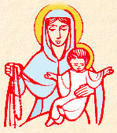
Beata Vergine Maria del Rosario - Nel medioevo, i vassalli usavano offrire ai loro sovrani delle corone di fiori in segno di sudditanza. I cristiani adottarono questa usanza in onore di Maria, offrendole la triplice «corona di rose» che ricorda la sua gioia, i suoi dolori, la sua gloria nel partecipare ai misteri della vita di Gesù suo figlio. Inizialmente questa festa si chiamò di «Santa Maria della vittoria» per celebrare la liberazione dei cristiani dagli attacchi dei Turchi, nella vittoria navale del 7 ottobre 1571 a Lepanto (Grecia). Poiché in quel giorno, a Roma, le Confraternite del Rosario celebravano una solenne processione, san Pio V attribuì la vittoria a «Maria aiuto dei Cristiani» e in quel giorno ne fece celebrare la festa nel 1572.
Una scuola, quella di Maria, tanto più efficace, se si pensa che Ella la svolge ottenendoci in abbondanza i doni dello Spirito Santo e insieme proponendoci l'esempio di quella « peregrinazione della fede » nella quale è maestra incomparabile. Di fronte a ogni mistero del Figlio, Ella ci invita, come nella sua Annunciazione, a porre con umiltà gli interrogativi che aprono alla luce, per concludere sempre con l'obbedienza della fede: « Sono la serva del Signore, avvenga di me quello che hai detto » (Lc 1, 38).

Liturgia della Parola
Giona 4,1-11; Sal 85; Lc 11,1-4
La Parola del Signore
…è ascoltata
Gesù si trovava in un luogo a pregare; quando ebbe finito, uno dei suoi discepoli gli disse: «Signore, insegnaci a pregare, come anche Giovanni ha insegnato ai suoi discepoli». Ed egli disse loro: «Quando pregate, dite:
Padre, sia santificato il tuo nome, venga il tuo regno; dacci ogni giorno il nostro pane quotidiano, e perdona a noi i nostri peccati, anche noi infatti perdoniamo a ogni nostro debitore, e non abbandonarci alla tentazione».

…è meditata

Dai racconti evangelici emerge con estrema chiarezza che la preghiera è una dimensione essenziale nella vita di Gesù. Più volte si narra di Gesù che si ritira in preghiera in luoghi appartati, e spesso di notte. Era per i discepoli una esperienza del tutto singolare. Essi con attenzione osservavano il loro maestro pregare. Luca racconta che al termine di uno di questi momenti di preghiera di Gesù un discepolo gli chiede: "Signore, insegnaci a pregare". È una domanda bella che dobbiamo fare anche nostra. Abbiamo, infatti, bisogno di apprendere a pregare, e a pregare come pregava Gesù, con la stessa fiducia e la stessa confidenza che egli aveva verso il Padre. Gesù si rivolgeva al Padre, appunto, come Figlio, qual egli era. E così vuole che facciano anche i suoi discepoli. La prima parola che egli mette sulle loro labbra è "abba", il tenero appellativo con cui i bambini si rivolgevano al padre. Subito chiarisce che si tratta di un Padre che è comune a tutti noi, un Padre "nostro", appunto. Nella preghiera la prima attitudine richiesta è riconoscersi figli, bambini che si affidano totalmente al Padre comune. Seguono, quindi, le parole di lode a Dio perché il suo nome sia lodato e il suo regno venga presto tra gli uomini; e poi Gesù ci fa' chiedere il pane per la vita quotidiana ed anche il perdono vicendevole: pane e perdono, due dimensioni essenziali per la nostra vita.
* Il passare con Maria attraverso le scene del Rosario è come mettersi alla 'scuola' di Maria per leggere Cristo, per penetrarne i segreti, per capirne il messaggio. GP II
*Non è forse cosa giusta, pia e santa meditare tutti questi misteri? Quando la mia mente li pensa, vi trova Dio, vi sente colui che in tutto e per tutto è il mio Dio. E' dunque vera sapienza fermarsi su di essi in contemplazione. E' da spiriti illuminati riandarvi per colmare il proprio cuore del dolce ricordo del Cristo. San Bernardo

…è pregata
O Rosario benedetto di Maria, Catena dolce che ci rannodi a Dio, vincolo d’amore che ci unisci agli Angeli, torre di salvezza negli assalti dell’inferno, porto sicuro nel comune naufragio, noi non ti lasceremo mai più. Tu ci sarai conforto nell’ora di agonia, a te l’ultimo bacio della vita che si spegne.
E l’ultimo accento delle nostre labbra sarà il nome tuo soave, o Regina del Rosario di Pompei, o Madre nostra cara, o Rifugio dei peccatori, o Sovrana consolatrice dei mesti. Sii ovunque benedetta, oggi e sempre, in terra ed in cielo. Amen.

…mi impegna
“Dì il tuo Rosario dice Dio e non fermarti ad ascoltare gli sciocchi che dicono che è una devozione sorpassata e destinata a morire. Io so che cos'è la pietà, nessuno può dire che non me ne intendo, e ti dico che il Rosario mi piace, quando è recitato bene. I Padre Nostro, le Avemarie, i misteri di mio Figlio che meditate, sono Io che ve li ho dati. Questa preghiera te lo dico io è come un raggio di Vangelo, nessuno me la cambierà. Il Rosario mi piace dice Dio semplice e umile, come furono mio Figlio e sua Madre...".
Rinnoviamo, se è necessario, la nostra stima per il Rosario. Certo, bisogna pregarlo con rispetto, ed è meglio dirne due decine senza fretta che cinque di corsa. Ma detto con tranquillità è un modo di essere in compagnia di Maria alla presenza di Gesù.

Giovedí, 8 ottobre 2015
Liturgia della Parola
Ml 3,13-20a; Sal 1; Lc 11,5-13
La Parola del Signore
…è ascoltata
In quel tempo, Gesù disse ai discepoli: «Se uno di voi ha un amico e a mezzanotte va da lui a dirgli: “Amico, prestami tre pani, perché è giunto da me un amico da un viaggio e non ho nulla da offrirgli”, e se quello dall’interno gli risponde: “Non m’importunare, la porta è già chiusa, io e i miei bambini siamo a letto, non posso alzarmi per darti i pani”, vi dico che, anche se non si alzerà a darglieli perché è suo amico, almeno per la sua invadenza si alzerà a dargliene quanti gliene occorrono.Ebbene, io vi dico: chiedete e vi sarà dato, cercate e troverete, bussate e vi sarà aperto. Perché chiunque chiede riceve e chi cerca trova e a chi bussa sarà aperto. Quale padre tra voi, se il figlio gli chiede un pesce, gli darà una serpe al posto del pesce? O se gli chiede un uovo, gli darà uno scorpione? Se voi dunque, che siete cattivi, sapete dare cose buone ai vostri figli, quanto più il Padre vostro del cielo darà lo Spirito Santo a quelli che glielo chiedono!».

…è meditata

Gesù conosce i dubbi che i discepoli hanno sull'efficacia della preghiera. E vuole chiarirli subito, tanto essa è importante per i credenti. Narra due parabole. La prima è quella dell'amico importuno. Gesù sembra voler spingere i discepoli ad essere anch'essi "importuni" con il Padre nella preghiera. È necessario perseverare nel domandare: "chiedete e vi sarà dato", dice ai discepoli, appunto come accade nella parabola. La preghiera insistente costringe Dio "ad alzarsi" e ad esaudire la nostra richiesta. E Dio, continua Gesù con la seconda parabola, non solo risponderà, ma darà sempre cose buone ai figli. Egli ascolta sempre coloro che si rivolgono a lui con fiducia. Davvero la preghiera ha una forza incredibile, riesce anche a "piegare" Dio verso di noi. Il problema è che spesso non siamo perseveranti nella preghiera, soprattutto nella preghiera comune, e non poche volte la nostra fiducia è davvero limitata. Lasciamoci toccare il cuore da questa pagina evangelica e scopriremo la forza e l'efficacia della preghiera.
---------------------------------------------------
Non sappiamo il come e il quando dell'esaudimento. Sappiamo però che Dio è Dio. E ciò basta alla nostra pace, se ci abbandoniamo al suo mistero che è infinito amore.
°°°°°°°°°°°°°°°°°°°°°°°°°
La preghiera è così potente sul cuore di Dio! Pregare con perseveranza, senza scoraggiarsi, anche se dovessimo morire senza essere esauditi.
Elisabetta della Trinità

…è pregata
Dammi il tuo Spirito Santo, o Padre, perché io viva sempre più da figlio, con una fiducia senz'ombra e senza limiti nei tuoi confronti, nelle gioie come nelle prove di questa vita. La nostra, Signore, sia sempre una preghiera rivolta ad un padre buono che sa di cosa hanno bisogno i propri figli, Dio benedetto nei secoli!

…mi impegna
Faccio una verifica della mia preghiera…
Se Dio è un Padre che non si sogna di dare un serpente al figlio che gli chiede un uovo, le ragioni sono diverse: forse non sto chiedendo ad un Padre, ma a un assicuratore, una specie di potente che tento di convincere – bontà mia – a fare la mia volontà. Anzi, forse mi indispettisco e accuso Dio di essere distratto, di non accogliere la mia preghiera e questo è un atteggiamento radicalmente sbagliato: non vengo ascoltato perché non al Dio di Gesù Cristo rivolgo la mia preghiera; oppure la mia preghiera non è sufficientemente insistente o – ancora – ciò che chiedo non è necessariamente il mio bene; forse lo precepisco come tale, in maniera immediata, ma Dio sa di cosa veramente ho bisogno. Infine alle volte Dio tarda a rispondere perché il mio desiderio di accogliere ciò che ho chiesto maturi nel mio cuore...

Venerdí, 9 ottobre 2015
Liturgia della Parola
Gl 1,13-15; 2,1-2; Sal 9; Lc 11,15-26
La Parola del Signore
…è ascoltata
In quel tempo, [dopo che Gesù ebbe scacciato un demonio,] alcuni dissero: «È per mezzo di Beelzebùl, capo dei demòni, che egli scaccia i demòni». Altri poi, per metterlo alla prova, gli domandavano un segno dal cielo.
Egli, conoscendo le loro intenzioni, disse: «Ogni regno diviso in se stesso va in rovina e una casa cade sull’altra. Ora, se anche Satana è diviso in se stesso, come potrà stare in piedi il suo regno? Voi dite che io scaccio i demòni per mezzo di Beelzebùl. Ma se io scaccio i demòni per mezzo di Beelzebùl, i vostri figli per mezzo di chi li scacciano? Per questo saranno loro i vostri giudici. Se invece io scaccio i demòni con il dito di Dio, allora è giunto a voi il regno di Dio. Quando un uomo forte, bene armato, fa la guardia al suo palazzo, ciò che possiede è al sicuro. Ma se arriva uno più forte di lui e lo vince, gli strappa via le armi nelle quali confidava e ne spartisce il bottino.
Chi non è con me, è contro di me, e chi non raccoglie con me, disperde.
Quando lo spirito impuro esce dall’uomo, si aggira per luoghi deserti cercando sollievo e, non trovandone, dice: “Ritornerò nella mia casa, da cui sono uscito”. Venuto, la trova spazzata e adorna. Allora va, prende altri sette spiriti peggiori di lui, vi entrano e vi prendono dimora. E l’ultima condizione di quell’uomo diventa peggiore della prima».

…è meditata

Ancora una volta il Vangelo ci mostra Gesù che lotta contro il male, contro il principe del male che teneva schiavo un uomo rendendolo muto, incapace di comunicare con gli altri. Gesù libera quest'uomo dalla sua schiavitù. E tutti, appena sentono parlare quest'uomo, si meravigliano. Lo spirito del male non si arrende e, se possibile, rafforza la sua resistenza e la sua opposizione a Gesù e al Vangelo. È una storia di opposizione e di lotta che continua ancora oggi. L'incomunicabilità è davvero frequente: è difficile comunicare tra persone, tra etnie, tra popoli, tra nazioni. E l'incomunicabilità crea tensioni e conflitti, talora drammatici. Il principe del male opera perché la divisione e l'inimicizia si allarghino. I discepoli, anche oggi, sono invitati a essere attenti e vigilanti, a non abbassare la guardia, perché siano sconfitti dagli spiriti del male e della divisione. E soprattutto debbono sapere che Gesù è davvero il più forte che può custodire la casa di cui parla il Vangelo. Questa casa è il cuore di ciascuno, è la comunità cristiana, è il mondo.
-------------------------------------------Dobbiamo sempre vigilare, vigilare contro l’inganno, contro la seduzione del maligno. E noi possiamo farci la domanda: io vigilo su di me? Sul mio cuore? Sui miei sentimenti? Sui miei pensieri? Custodisco il tesoro della grazia? Custodisco la presenza dello Spirito Santo in me?. Se non si custodisce arriva uno che è più forte, lo vince, gli strappa via le armi nelle quali confidava e ne spartisce il bottino. Sono questi, dunque, i criteri per rispondere alle sfide poste dalla presenza del diavolo nel mondo: la certezza che Gesù lotta contro il diavolo; chi non è con Gesù è contro Gesù; e la vigilanza. C’è da tener presente che il demonio è astuto: mai è scacciato via per sempre, soltanto l’ultimo giorno lo sarà. Ecco perché è necessario vigilare. La sua strategia è questa: tu ti sei fatto cristiano, vai avanti nella tua fede, e io ti lascio, ti lascio tranquillo. Ma poi, quando ti sei abituato e non sei molto vigile e ti senti sicuro, io torno. Il Vangelo di oggi incomincia col demonio scacciato e finisce col demonio che torna. San Pietro lo diceva: è come un leone feroce che gira intorno a noi. E queste non sono bugie: è la Parola del Signore.
Papa francesco

…è pregata
Non lasciarci soccombere nella tentazione; fa' che mai perdiamo la fiducia in te, così da non avvertire più la tua presenza e sentirci abbandonati.
Liberaci dal potere del maligno, che si oppone al tuo regno e ci da la morte. Non lasciar che le nostre anime dormano, senza averti chiesto perdono;
la fede protegga il nostro riposo da tutti i pericoli della notte.
Liberaci dall'impurità, riempici del tuo pensiero; non lasciare che il maligno turbi la nostra pace.

…mi impegna
Oggi, nella mia pausa di preghiera, visualizzerò i due schieramenti: quello del "principe di questo mondo" e quello di Cristo. Prenderò atto che essi convivono anche in me. Mi chiederò: Quali dei miei comportamenti, atteggiamenti parole rivelano la mia appartenenza al primo schieramento? Quali al secondo? Prenderò quindi la ferma decisione di unificare la mia vita militando sotto un'unica bandiera: quella di Cristo.

Sabato, 10 ottobre 2015
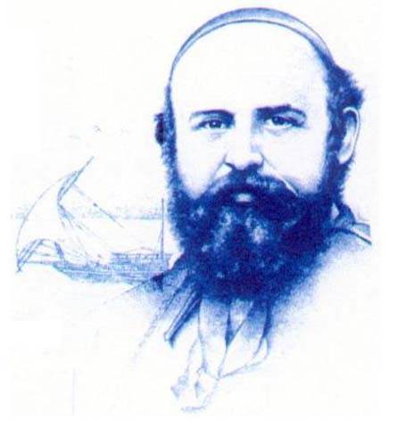
San Daniele Comboni, vescovo - Limone del Garda (Brescia), 15 marzo 1831 - Khartum (Sudan), 10 ottobre 1881
Dopo anni di oblio, nel 1800 le terre africane sono percorse da esploratori, mercanti e agenti commerciali delle potenze europee. Accanto a questi operatori vi erano spesso esploratori dello spirito, missionari che volevano portare l'annuncio di Cristo alle popolazioni indigene. Tra costoro occupa un posto di rilievo san Daniele Comboni (1831-1881), che fin da giovane scelse di diventare missionario in Africa. Ordinato sacerdote nel 1854, tre anni dopo sbarca in Africa. Il primo viaggio missionario finisce presto con un fallimento: l'inesperienza, il clima avverso, l'ostilità dei mercanti di schiavi costringono Daniele a tornare a Roma. Alcuni suoi compagni si lasciano vincere dallo scoramento, egli progetta un piano globale di evangelizzazione dell'Africa. Mette poi in atto una incisiva opera di sensibilizzazione a Roma e in Europa e fonda diversi istituti maschili e femminili, oggi chiamati comboniani. Di nuovo in Africa nel 1868, Daniele può finalmente dare avvio al suo piano. Con i sacerdoti e le suore che l'hanno seguito, si dedica all'educazione della gente di colore e lotta instancabilmente contro la tratta degli schiavi. Le comunità da lui fondate seguono il modello delle riduzioni dei Gesuiti in America Latina. Spirito aperto e intraprendente, Comboni comprende presto l'importanza della stampa. Scrive numerose opere di animazione missionaria e fonda la rivista Nigrizia che è attiva ancora oggi. Negli anni 1877-78 vive insieme con i suoi missionari e missionarie la tragedia di una siccità e carestia senza precedenti. Era l'anticipazione della morte sopraggiunta nel 1881. Nel 2003, nel giorno della canonizzazione, Giovanni Paolo II lo definì un «insigne evangelizzatore e protettore del Continente Nero». Principalmente alla sua opera si deve se il cristianesimo in Africa ha oggi un futuro di speranza.

Liturgia della Parola
Gl 4,12-21; Sal 96; Lc 11,27-28
La Parola del Signore
…è ascoltata
In quel tempo, mentre Gesù parlava, una donna dalla folla alzò la voce e gli disse: «Beato il grembo che ti ha portato e il seno che ti ha allattato!».
Ma egli disse: «Beati piuttosto coloro che ascoltano la parola di Dio e la osservano!».

…è meditata

Gesù stava con le folle ad insegnare. La sua è una parola che non resta senza effetto sulla vita, tanto che mentre parla anche guarisce un indemoniato. E' una visione straordinaria, perché le parole degli uomini spesso sono vuote e non cambiano la realtà. Forse proprio per questo una donna esclama "Beato il grembo che ti ha portato e il seno da cui hai preso il latte!" Crede così di esprimere ammirazione per Gesù, in realtà non fa' che dare voce al modo di pensare mondano secondo il quale tutto nasce naturalmente secondo le leggi di sempre. Gesù la contraddice: la Parola del Signore non nasce dalla sapienza del mondo, ma anzi è lei che genera una nuova vita, risana quella malata, ridona la pace e permette la conversione dei cuori. Sì, ascoltare e vivere la parola ci rende veri figli di Dio.
---------------------------------------------------
Dobbiamo fare ciò che ci è richiesto dalla Parola di Dio, cioè soffermarci a leggerla e a meditarla, pregare il Signore perché venga in aiuto alla nostra debolezza, in modo che noi possiamo realizzare quanto la Parola ci chiede di vivere.
Guigo il Certosino

…è pregata
Grandi cose tu hai fatto, Signore, in Maria e grandi cose fai in chi si lascia fare. Rendici docili e concreti nell'accogliere la Parola, Dio vivente nei secoli. Signore Gesù, figlio di Maria e mio divino fratello, dammi un cuore sempre più in ascolto del tuo vangelo e una volontà indomita nel metterlo in pratica. Così sarò anch'io beato e diffonderò gioia intorno a me.

…mi impegna
Cercherò di avere un cuore in ascolto della Parola di Dio e una volontà che da questa parola si lascia penetrare fino all'impegno quotidiano di metterla in pratica, trasformarla in una vita conforme al Vangelo, davvero cristiana.

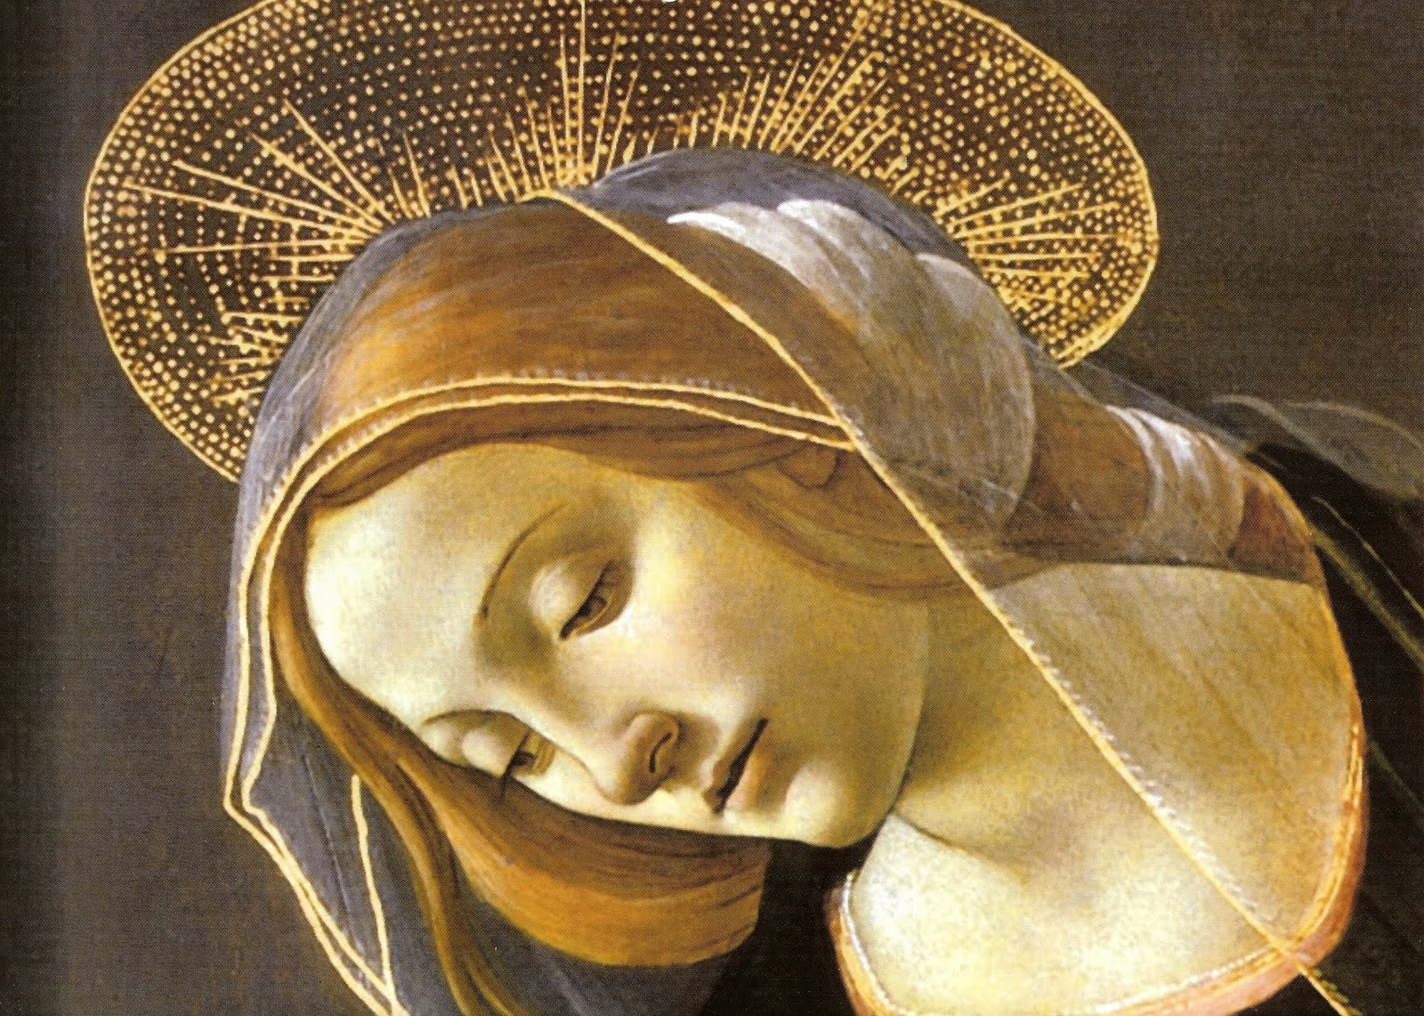

INCONTRO CON LE FAMIGLIE
DISCORSO DEL SANTO PADRE FRANCESCO
Cattedrale di Nostra Signora dell’Assunzione, Santiago (Cuba)
Martedì, 22 settembre 2015

Senza famiglia, senza il calore di casa, la vita diventa vuota, cominciano a mancare le reti che ci sostengono nelle difficoltà, le reti che ci alimentano nella vita quotidiana e motivano la lotta per la prosperità. La famiglia ci salva da due fenomeni attuali, due cose che succedono al giorno d’oggi: la frammentazione, cioè la divisione, e la massificazione. In entrambi i casi, le persone si trasformano in individui isolati, facili da manipolare e governare. E allora troviamo nel mondo società divise, rotte, separate o altamente massificate sono conseguenza della rottura dei legami familiari; quando si perdono le relazioni che ci costituiscono come persone, che ci insegnano ad essere persone. E così uno si dimentica di come si dice papà, mamma, figlio, figlia, nonno, nonna… Si perde la memoria di queste relazioni che sono il fondamento. Sono il fondamento del nome che abbiamo.
La famiglia è scuola di umanità, scuola che insegna a mettere il cuore nelle necessità degli altri, ad essere attenti alla vita degli altri. Quando viviamo bene nella famiglia, gli egoismi restano piccoli – ci sono, perché tutti abbiamo un po’ di egoismo –; ma quando non si vive una vita di famiglia si generano quelle personalità che possiamo definire così: “io, me, mi, con me, per me”, totalmente centrate su sé stesse, che ignorano la solidarietà, la fraternità, il lavoro in comune, l’amore, la discussione tra fratelli. Lo ignorano. Nonostante le molte difficoltà che affliggono oggi le nostre famiglie nel mondo, non dimentichiamoci, per favore, di questo: le famiglie non sono un problema, sono prima di tutto un’opportunità. Un’opportunità che dobbiamo curare, proteggere e accompagnare. E’ un modo di dire che sono una benedizione. Quando incominci a vivere la famiglia come un problema, ti stanchi, non cammini, perché sei tutto centrato su te stesso.
Si discute molto oggi sul futuro, su quale mondo vogliamo lascare ai nostri figli, quale società vogliamo per loro. Credo che una delle possibili risposte si trova guardando voi, questa famiglia che ha parlato, ognuno di voi: vogliamo lasciare un mondo di famiglie. E’ la migliore eredità: lasciamo un mondo di famiglie. Certamente non esiste la famiglia perfetta, non esistono sposi perfetti, genitori perfetti né figli perfetti, e, se non si offende, io direi suocera perfetta. Non esistono, non esistono. Ma questo non impedisce che siano la risposta per il domani. Dio ci stimola all’amore e l’amore sempre si impegna con le persone che ama. Per questo, abbiamo cura delle nostre famiglie, vere scuole del domani. Abbiamo cura delle nostre famiglie, veri spazi di libertà. Abbiamo cura delle nostre famiglie, veri centri di umanità.
PREGHIERA DI PAPA FRANCESCO ALLA VIRGEN DE LA CARIDAD
Santuario della Virgen de la Caridad del Cobre (Santiago de Cuba)
Lunedì, 21 settembre 2015

Vergine della Carità del Cobre,
Dio ti salvi, Maria, piena di grazia!
Tu sei la Figlia amata del Padre,
la Madre di Cristo, nostro Dio,
il Tempio vivo dello Spirito Santo.
Porti nel tuo nome,
Vergine della Carità,
la memoria del Dio che è Amore,
il ricordo del comandamento
nuovo di Gesù, l’evocazione dello Spirito Santo: amore riversato nei nostri cuori, fuoco di carità
mandato a Pentecoste
sulla Chiesa, dono della piena libertà dei figli di Dio.
Benedetta sei tu tra le donne
e benedetto il frutto
del tuo seno, Gesù!
Sei venuta a visitare
il nostro popolo
E sei voluta restare con noi
Come Madre e Signora di Cuba,
nel corso del suo pellegrinare
per i cammini della storia.
Santa Maria, Madre di Dio
e Madre nostra!
Prega per noi dinanzi a tuo Figlio Gesù Cristo, intercedi per noi con il tuo cuore materno, inondato dalla carità dello Spirito.
Accresci la nostra fede,
ravviva la speranza,
aumenta e rafforza
in noi l’amore.
Custodisci le nostre famiglie,
proteggi i giovani e i bambini,
consola quanti soffrono.
Sii madre dei fedeli
e dei pastori della Chiesa,
modello e stella
della nuova evangelizzazione.
Madre della riconciliazione!
Riunisci il tuo popolo
disperso per il mondo.
Fa’ di ogni nazione una casa di fratelli e di sorelle
affinché questo popolo spalanchi
la sua mente, il suo cuore
e la sua vita a Cristo,
unico Salvatore e Redentore,
che vive e regna con il Padre
e lo Spirito Santo,
nei secoli dei secoli.
Amen.

